Муниципальное общеобразовательнае учреждение
« Средняя общеобразовательная
Школа №17»

Пищеварение
в кишечнике

(в помощь учителю биологии)

Под редакцией: Соколовой Е.Н.
Учителя биологии и химии

Нижневартовск
2014год

ОГЛАВЛЕНИЕ:
Методические рекомендации к разработанному уроку 3
Конспект урока 3
Информационные объекты 9
Дополнительная информация Ошибка! Закладка не определена.
Литература: Ошибка! Закладка не определена.

Методические рекомендации к разработанному уроку

Данный конспект урока может быть использован при работе с учебником: Н.И.Сонин «Биология », А.Г.Драгомилов, Р.Д.Маш 8 класс и при подготовке урока, ГИА, внеурочного мероприятия,
Такое распределение материала позволяет учителю излагать, а ученикам усваивать материал последовательно, опираясь на знания и умения, полученные ранее.
Основные принципы, использованные при построении урока:
- Чёткое разделение материала на основной и дополнительный.
- Дифференцированное домашнее задание содержит 2 уровня. Дифференцированные задания для контроля усвоения знаний, умений и навыков. Работа в парах или по группам позволяет сформулировать их состав с учётом личностных и психолого-педагогических характеристик.
- Наглядность (плакаты, рисунки, схемы, раздаточный материал), позволяющая облегчить усвоение материала.
- Оптимальная дидактическая структура урока. Использование Информационных объектов на уроке.
- Использование домашнего компьютера учащегося.
- Межпредметные связи: химия, экология, география, физика, информатика.
Цели урока носят комплексный характер и направлены на формирование:
  - Общекультурных компетенций (забота о собственном здоровье, профориентация);
  - Учебно-познавательных компетенций (целеполагание, анализ, рефлексия, самооценка познавательной деятельности)
  - Информационно-коммуникативных компетенции (навыки работы с ПК, информацией, публичные выступления, работа с медиапроектором)
Формы, методы и приемы соответствуют содержанию урока.
Цель пособия – облегчить подготовку и проведение уроков учителем и учениками как в домашних условиях, так условиях школы (лицея, гимназии и др.), школьной библиотеке, а также способствовать развитию самостоятельной творческой и исследовательской деятельности учащихся.
Универсальность и простота использования данного пособия делает возможным создание собственных оригинальных информационных объектов (подбор дополнительного наглядного материала по теме урока) и массива презентаций, которые помогают учителю в создании и разработке собственных методик, что позволяет сделать учебный процесс более эффективным

Конспект урока

ПИЩЕВАРЕНИЕ В КИШЕЧНИКЕ

Задачи:
Образовательная: Раскрыть материал о пищеварении в кишечнике, о роли поджелудочной железы, печени, кишечных желез в пищеварении, о всасывании питательных веществ в пищеварительном канале;
Развивающая: убедить учащихся в необходимости здорового образа жизни и сбалансированного питания; познакомить школьников с этапами пищеварения в тонком кишечнике.
Воспитательная: сформировать представления о взаимосвязи состояния здоровья с физиологическими этапами работы пищеварительного тракта и его гигиены.
Оборудование:
Модель торса человека, рельефная таблица "Органы пищеварения", таблицы "Схема строения органов пищеварения", "Вред алкоголя". ПК, медиапроектор.
Основное содержание
- Пищеварение в двенадцатиперстной кишке.
- Роль поджелудочной железы в пищеварении. Регуляция ее деятельности.
- Печень, ее расположение в организме, значение в пищеварении. Барьерная роль печени.
- Железы слизистой оболочки тонкой кишки. Функция кишечного сока.
- Этапы пищеварения в тонком кишечнике: полостное пищеварение, пристеночное пищеварение, всасывание.
- Биологическое значение всасывания питательных веществ. Строение и функции кишечных ворсинок,
- Пищеварение в толстой кишке.

Актуализация знаний
- Рассмотрите рис. 63 учебника. Определите, протоки каких желез впадают в двенадцатиперстную кишку.
- И.О.№1 - 3 ПК+ медиапроектор
- Используя материал § 33, заполните таблицу.
Пищеварение в двенадцатиперстной кишке

Пищеварительный сок | Железа, в которой образуется пищеварительный сок | Действие сока на питательные вещества

Для самостоятельной работы

1. И.О.№ 4 ПК + медиапроектор
2Рассмотрите рис. 69 учебника. Каково строение кишечных ворсинок? Обратите внимание на толщину стенки ворсинки, сосуды, которые приносят к ворсинке кровь и лимфу и уносят их из нее. Объясните, куда через стенки ворсинки попадают глюкоза, аминокислоты, жиры.
3.Составьте план рассказа "Всасывание продуктов расщепления питательных веществ".
4.Прочтите статью "Пищеварение в толстой кишке"(с. 111 учебника), расскажите о роли толстой кишки в пищеварении..Рассмотрите рис. 68 учебника. Найдите печень. По какому кровеносному сосуду кровь от кишечника поступает к печени? Почему он окрашен в фиолетовый цвет? Почему считают, что печень выполняет в организме барьерную функцию?
- Прочтите статью "Пищеварение в тонкой кишке"(§ 34). Заполните таблицу.
Этапы пищеварения в тонкой кишке

Этапы пищеварения (название) | Роль в процессе пищеварения

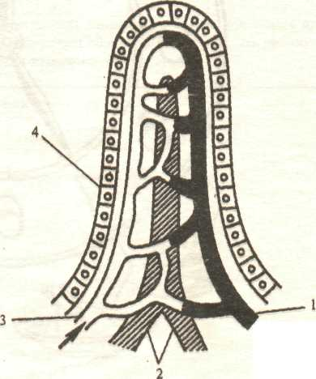

Схема строения ворсинки

Надпишите части ворсинки, обозначенные цифрами 1-4.
Расскажите о функциях ворсинок

Закрепление материала
Примеры вопросов и заданий обязательного уровня
1. В каком отделе пищеварительного канала заканчивается переваривание пищи?
2. Где и как происходит всасывание питательных веществ, образующихся при переваривании белков, жиров и углеводов?
3. Какие железы вырабатывают желчь, поджелудочный сок, кишечный сок?
4. Определите, какие вещества образуются в результате переваривания белков, жиров, углеводов. Цифры, обозначающие эти вещества, занесите в нужную графу таблицы.
I. Белки 1. Глюкоза
П. Жиры. 2. Аминокислоты
Ш. Углеводы 3 Глицерин.
4. Жирные кислоты.
.
Органические вещества | I | II
Вещества, образующиеся при пищеварении

5 Что происходит в толстой кишке?
6.Где находится аппендикс? Каковы признаки аппендицита? Почему при подозрении на аппендицит нельзя использовать грелку?
7. Какое значение для переваривания пищи имеет большая длина кишечника?

Дополнительная информация
Через печень протекает за 1 мин 1,5 л крови, за сутки—до 2000 л.
Масса печени 1,5-2 кг— это 1/40 массы тела. В печени находится запас углеводов (гликогена). Функцию поджелудочной железы впервые выяснил И. П. Павлов.
Под влиянием желчи действие фермента, расщепляющего жиры, усиливается в 15-20 раз. Число ворсинок в тонком кишечнике равно примерно 700 000.
Весь путь пищевые массы совершают у здорового человека за 1-2 суток. Половину этого времени пищевые массы находятся в толстом кишечнике. Печень способна к регенерации. При удалении 80% массы печени она полностью восстанавливается у крыс через 1-2 недели, у человека — через 6-12 месяцев

Примеры вопросов и заданий повышенного уровня

- Какие продукты плохо усваиваются при нарушении деятельности поджелудочной железы?
- 2. Какими механизмами регулируется выделение желчи в двенадцатиперстную кишку?
3. Какие химические превращения пищи происходят в тонкой кишке?
4. Докажите, что органы пищеварения образуют единую систему.
5. Докажите, что деятельность органов пищеварения регулируется нервной системой.
б. Каково значение пристеночного пищеварения?
7. Как внутренняя поверхность тонкой кишки приспособлена к всасыванию питательных веществ?
8. Прочитайте в первой графе таблицы названия основных отделов пищеварительного канала; в третьей графе найдите процессы, которые происходят в этих отделах. Цифры, обозначающие процессы, проставьте против названий отделов.

Основные отделы пищеварительного канала | Ответы | Процессы, протекающие в основных отделах
Ротовая полость Желудок  Тонкая кишка Толстая кишка |  | 1. Измельчение пищи 2. Расщепление некоторых видов жиров (например, молока) 3. Частичное расщепление крахмала 4. Расщепление жиров 5. Расщепление белков 6. Всасывание питательных веществ 7. Дальнейшее расщепление белков до аминокислот 8. Завершение расщепления углеводов до глюкозы 9. Всасывание воды 10. Расщепление жиров до жирных кислот и глицерина 11. Формирование каловых масс
- Заполните таблицу.
Изменение органических веществ в органах пищеварения
Органическое вещество | Орган пищеварения, в котором происходит расщепление | Конечные продукты

Дифференцированное домашнее задание

- Пользуясь ПК составить цифровой диктант по теме «Пищеварение».,пользуясь И.О. №3
- Найти информацию, доказывающую, что органы пищеварения образуют единую систему, оформить в виде карточки или списка с аннотированными ссылками, при поиске использовать ПК (Интернет), ресурсы библиотек и медиатек.
3. Придумать и нарисовать или создать на компьютере буклет о гигиене питания
4. Изучить§33,34

Цель пособия – облегчить подготовку и проведение уроков учителем и учениками как в домашних условиях, так условиях школы, школьной библиотеке, школьном медиацентре, а также способствовать развитию самостоятельной творческой и исследовательской деятельности учащихся.
Универсальность и простота использования данной программы делает возможным создание собственных оригинальных информационных объектов (подбор дополнительного наглядного материала по теме урока) и массива презентаций, которые помогают учителю в создании и разработке собственных методик, что позволяет сделать учебный процесс более эффективным. Кроме того, БНП делает возможным обмен различными информационными объектами (ИО), что необходимо при преподавательской деятельности. Библиотека электронных наглядных пособий составлена с учетом возрастных и психологических особенностей учащихся, что позволяет начать изучение предмета на любом этапе (изучение основ или углубленного изучения материала).

Информационные объекты

И.О. –№ 1

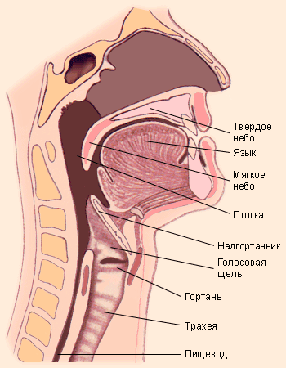

И.О. №2
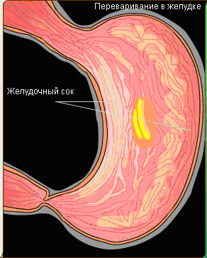

И.О. - 3
Строение и функции тонкого кишечника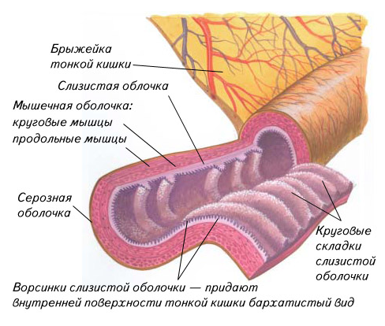

И.О.№4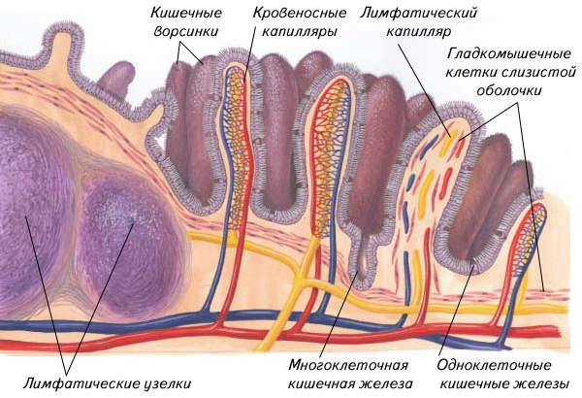

И.О. -№5
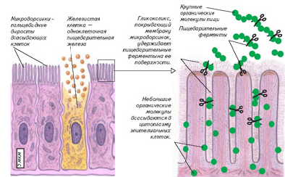

И.О.№6
